Лабораторная работа 15

«ТИП КОЛЬЧАТЫЕ ЧЕРВИ,
КЛАСС МНОГОЩЕТИНКОВЫЕ»

Задание 1. Дайте определения следующим терминам:
Простомиум_________________________________________________________________________________________________________________________________________________________________
Пигидиум____________________________________________________________________________________________________________________________________________________________________Целом____________________________________________________________________________________________________________________________ Мезентерий_____________________________________________________________________________________________________________________
Параподии___________________________________________________________________________________________________________________________________________________________________
Метанефридий__________________________________________________________________________________________________________________________________________________________________________________________________________
Задание 2. Запишите систематическое положение изучаемых объектов:
__________________________________________________________________________________________________________________________________________________________________________________________________________________________________________________________________________________________________________________________________________________________________________________________________________________________________________________________________________________________________________________________________________________________________________________________________________________________________________________________________________________________________________________________________________________________________________________________________________________________________________________________________________________________________________________________________________________________________________________________________________________________________________________________________________________________________________________________________________________________________________________________________________________________________________________

Задание 3. Внимательно рассмотрите внешнее строение нереиса Nereis pelagica. Доработайте рисунок, введите необходимые обозначения. Подпишите все структурные элементы тела.

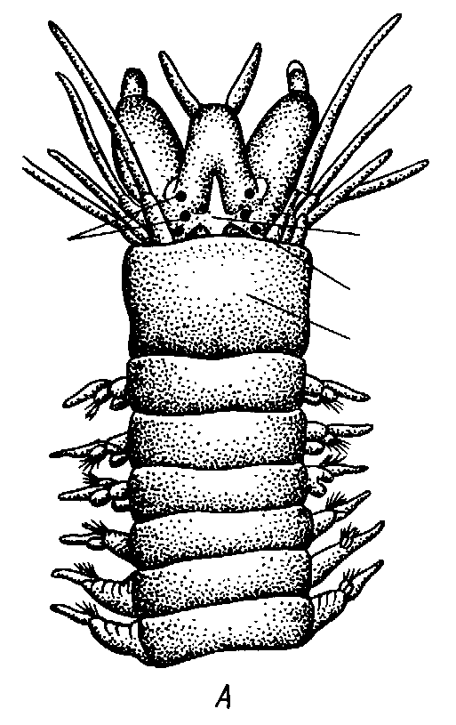

Рисунок 1 – Внешнее строение нереиса Nereis pelagica:
А – передний конец тела, Б – задний конец тела
Задание 4. Изучите схему строения сегмента аннелид. Рассмотрите и подпишите все структурные элементы сегмента.

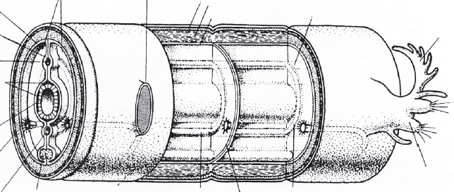

Рисунок 2 – Схема строения сегмента аннелид

Задание 5. Изучите под микроскопом поперечный срез многощетинкового червя. Найдите кровеносные сосуды, мышечные волокна, элементы покровов тела. Подпишите элементы.

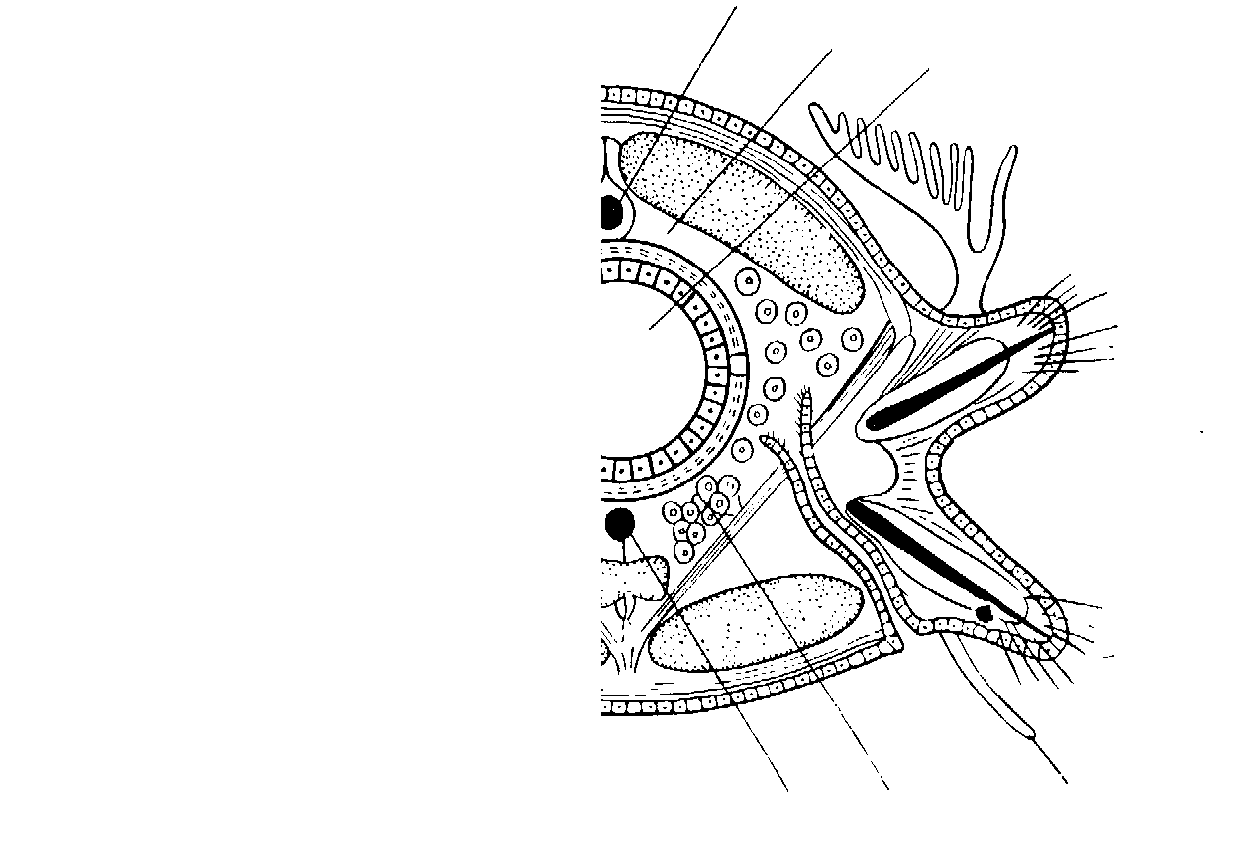

Рисунок 3 – Поперечный срез многощетинкового червя

Задание 6. Ответьте письменно:

Перечислите специфические признаки кольчатых червей.
________________________________________________________________________________________________________________________________________________________________________________________________________________________________________________________________________________________________________________________________________________________

Из каких элементов состоит целом полихет?
_____________________________________________________________________________________________________________________________________________________________________________________________________________________________________________________________________________________________________________

Какие придатки расположены на простомиуме полихет?
_______________________________________________________________________________________________________________________________________________________________________________________________________________________

Из каких отделов состоит пищеварительная система кольчатых червей?
_____________________________________________________________________________________________________________________________________________________________________________________________________________________________________________________________________________________________________________

Перечислите органы чувств аннелид.
____________________________________________________________________________________________________________________________________________________________________________________________________________________________________________________________________________________________________________

